En su intento por entrar a EU murieron 376 migrantes en 2018
Notimex | martes, 01 ene 2019 17:36
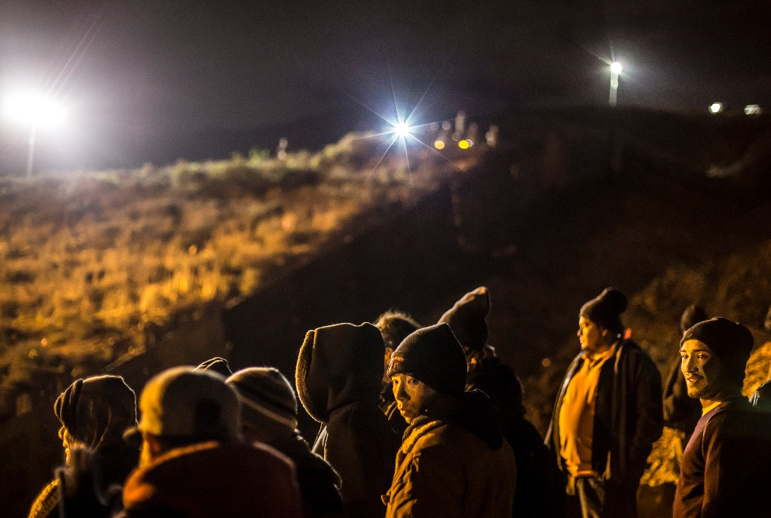
La noche de Año Nuevo de 2019, un centenar de migrantes trataron de cruzar la frontera con Estados Unidos desde Tijuana. Foto Cuartoscuro
Dallas. El número de inmigrantes indocumentados que murieron al tratar de cruzar la frontera entre México y Estados Unidos a lo largo de 2018 alcanzó los 376, de acuerdo con Missing Migrant Project, una iniciativa que rastrea las muertes de migrantes en todo el mundo.
Entre el 1 de enero y el 31 de diciembre fallecieron 376 migrantes en la zona fronteriza, un poco menos que en 2017, cuando murieron 415. Missing Migrant Project documentó la muerte de 214 hombres, 20 mujeres y cuatro niños. Además, 138 restos que no pudieron ser identificados por edad o sexo.
Más de la mitad de los 376 inmigrantes que murieron en 2018 fallecieron al tratar de cruzar la frontera por el sureste de Texas, entre Laredo y Brownsville, y los condados al norte, y 48 de esas muertes ocurrieron sólo en el condado de Brooks, que se encuentra unos 130 kilómetros al norte de la frontera entre Texas y México.
El condado de Brooks se ha vuelto el área más mortal para los inmigrantes a lo largo de la frontera con México, que suelen caminar decenas de kilómetros por áreas desiertas para evadir un punto de revisión de la Patulla Fronteriza, ubicado en la comunidad de Falfurrias, sobre la carretera 281.
Se desconoce el número exacto de muertes de migrantes porque muchos de los migrantes fallecidos nunca son encontrados.
Con excepción de los dos niños guatemaltecos que murieron recientemente, después de cruzar la frontera hacia Nuevo México, las muertes de los otros 374 migrantes atrajeron poca atención de los medios estadunidenses.

